

**MINISTERUL EDUCAȚIEI, CULTURII ȘI CERCETĂRII**

**AL REPUBLICII MOLDOVA**

**Universitatea Tehnică a Moldovei**

**Facultatea Calculatoare, Informatică şi Microelectronică**

**Departamentul Informatică şi Ingineria Sistemelor**

**gr. IA-233, Chistol Maxim**

**Raport**

**pentru lucrarea de laborator Nr.3**

***la cursul de “Programarea Procedurala”***

Verificat:

**Augustina Rotari,** asistent.universitar.

Departamentul Informatică şi IS,

Facultatea FCIM, UTM

**Chișinău 2024**

Scopul lucrării:

Sarcina acestei lucrări de laborator este crearea unei aplicații ce va rula în Excel și va folosi un șir de funcții definite de programator destinate prelucrării vectorilor în Excel. Va fi creată o aplicație care calculează suma elementelor unui vector, suma a 2 vectori, va afla elementul minim și maxim al vectorului, va scalariza un vector și va sorta un vector. Toate aceste acțiuni vor fi îndeplinite cu ajutorul funcțiilor definite de către programator.

**Descrierea aplicaţiei create:**

Această formă reprezintă interfața de acces la aplicația creată.

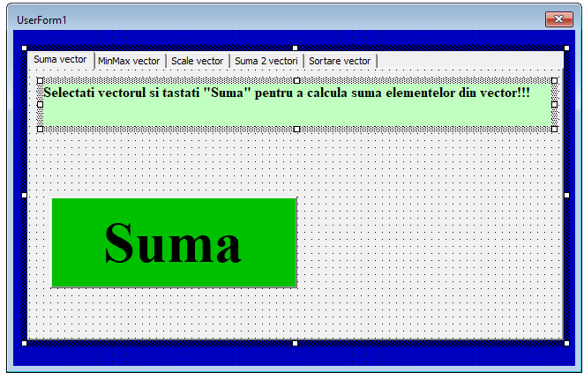

**Fig.1** Forma are mai mult pagini (tabs) de unde pot fi accesate diferite funcții. Pe pagina ”Suma vector” se află un buton la apăsarea căruia pentru vectorul selectat în Excel va fi calculată suma elementelor acestuia și afișată pe această pagină.

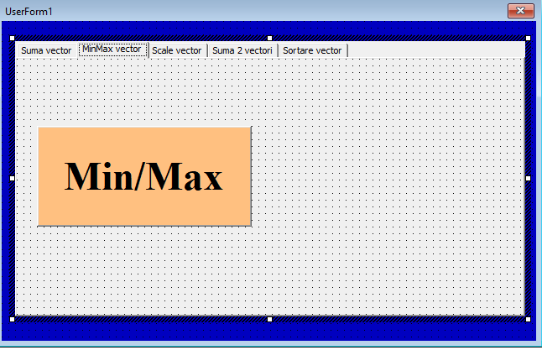

**Fig.2**. Pagina ”MinMax vector” conține un buton care pentru vectorul selectat află elemental minim și maxim și-l afișează pe această pagină.

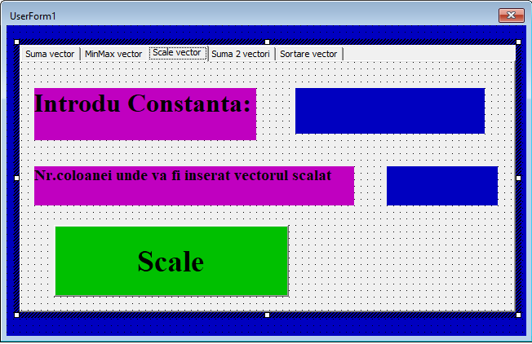

**Fig.3** Pagina Scale vector conține 2 cîmpuri de text unde utilizatorul trebuie să introducă constanta la care va fi înmulțit vectorul și numărul coloanei unde va fi inserat vectorul scalarizat. Apăsînd pe butonul ”Scale” în coloana indicată va fi inserat vectorul scalarizat.

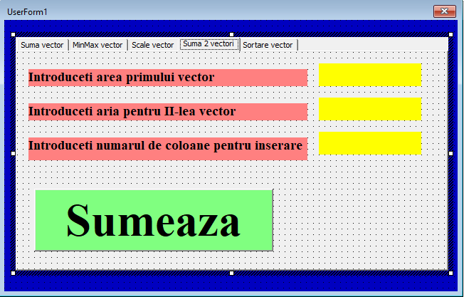

**Fig.4** Pe pagina ”Suma 2 vectori” sunt trei cîmpuri de text unde utilizatorul trebuie să introducă aria primului vectorul, aria vectorului II și numărul coloanei unde va fi inserat vectorul rezultat. În caz dacă vectorii au dimensiuni diferite va fi afișat un mesaj de avertizare.

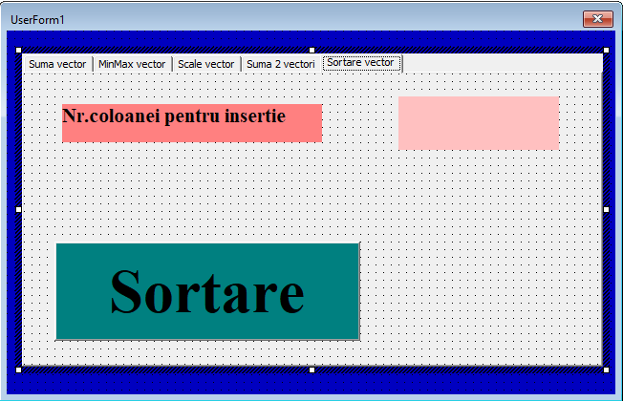

**Fig.5** Pe pagina ”Sortare vector” este un cîmp de text unde utilizatorul trebuie să introducă numărul coloanei unde va fi inserat vectorul sortat. Apăsînd pe butonul ”Sortare” se va produce sortarea.

Lansăm aplicația creată obținem următoarele rezultate:

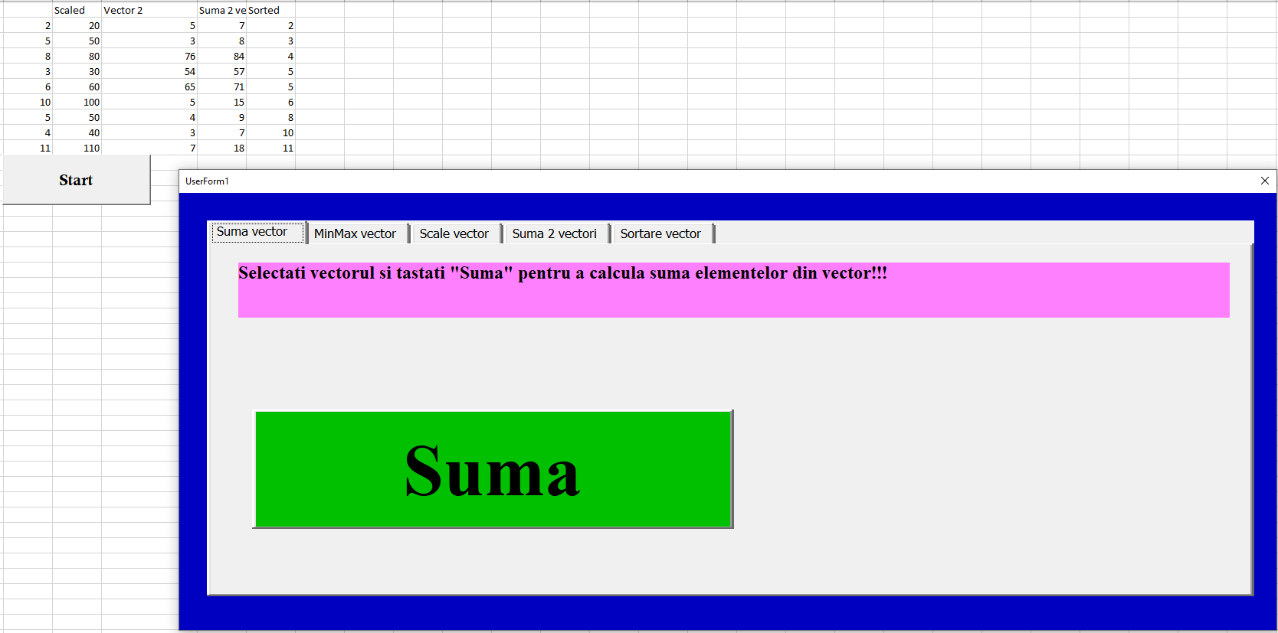

**Fig.6:Suma**

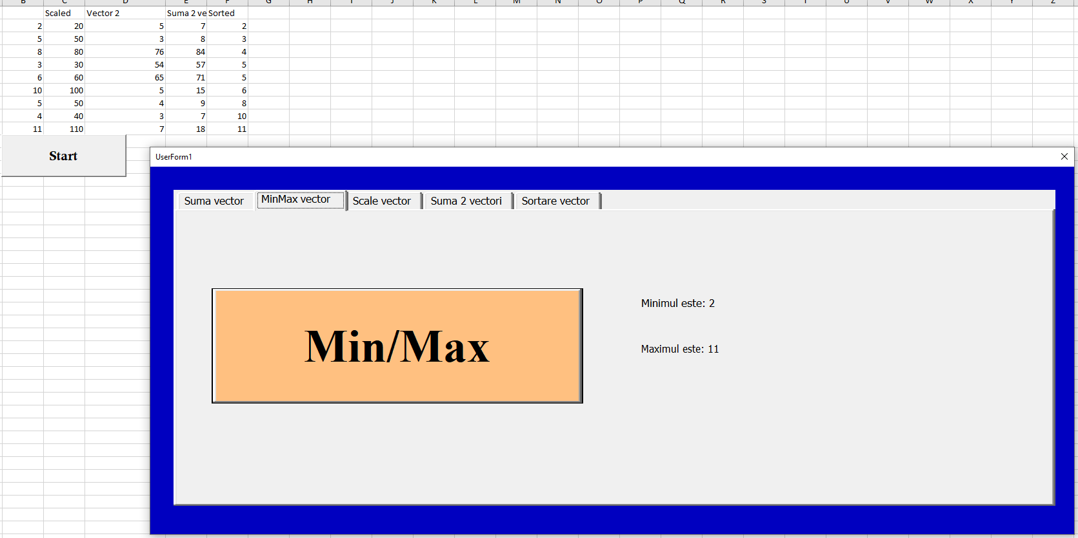

**Fig.7:Min\Max**

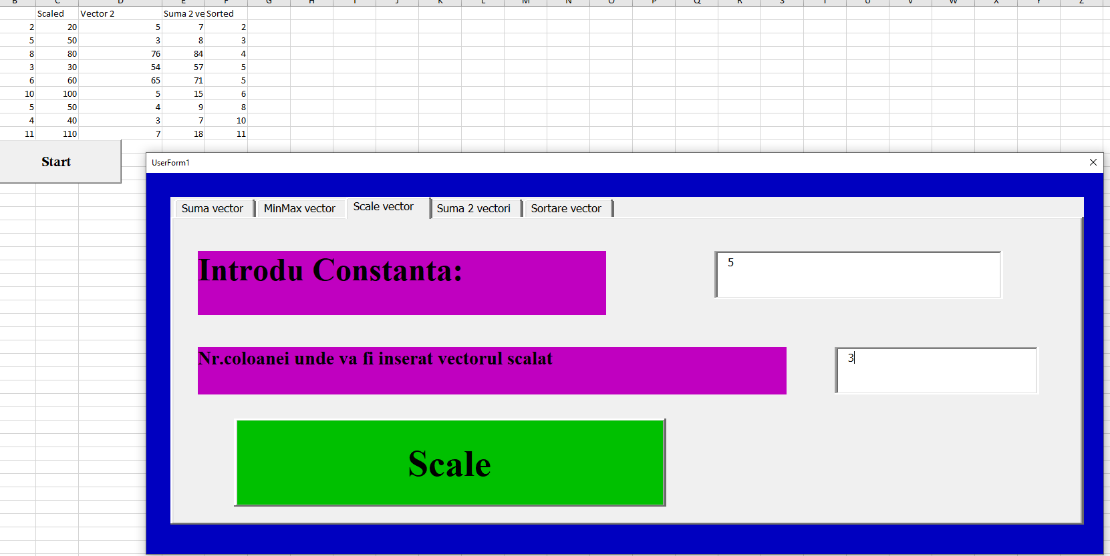

**Fig.8:Scale Vector**

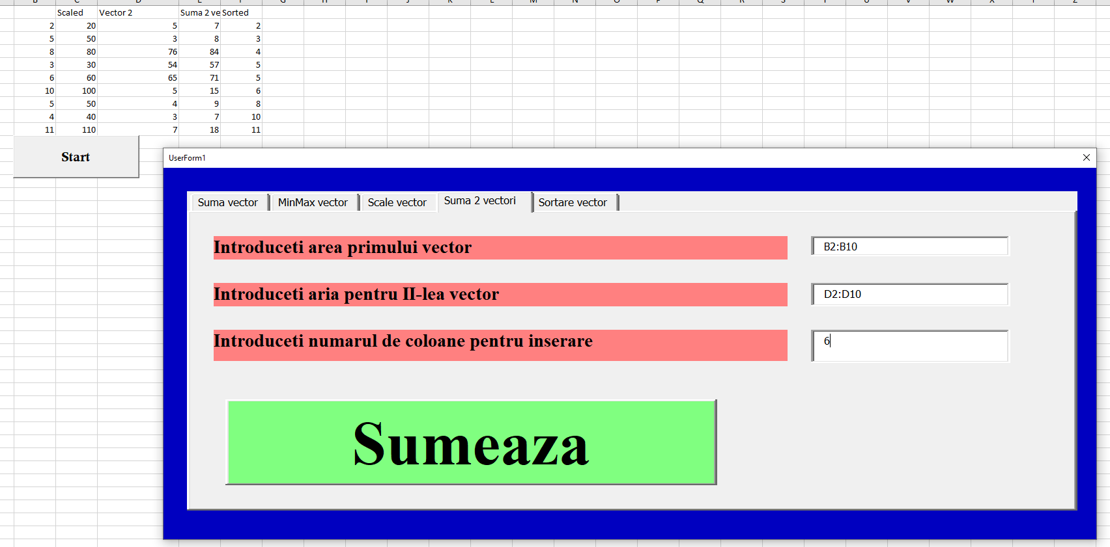

**Fig.9:Sumeaza**

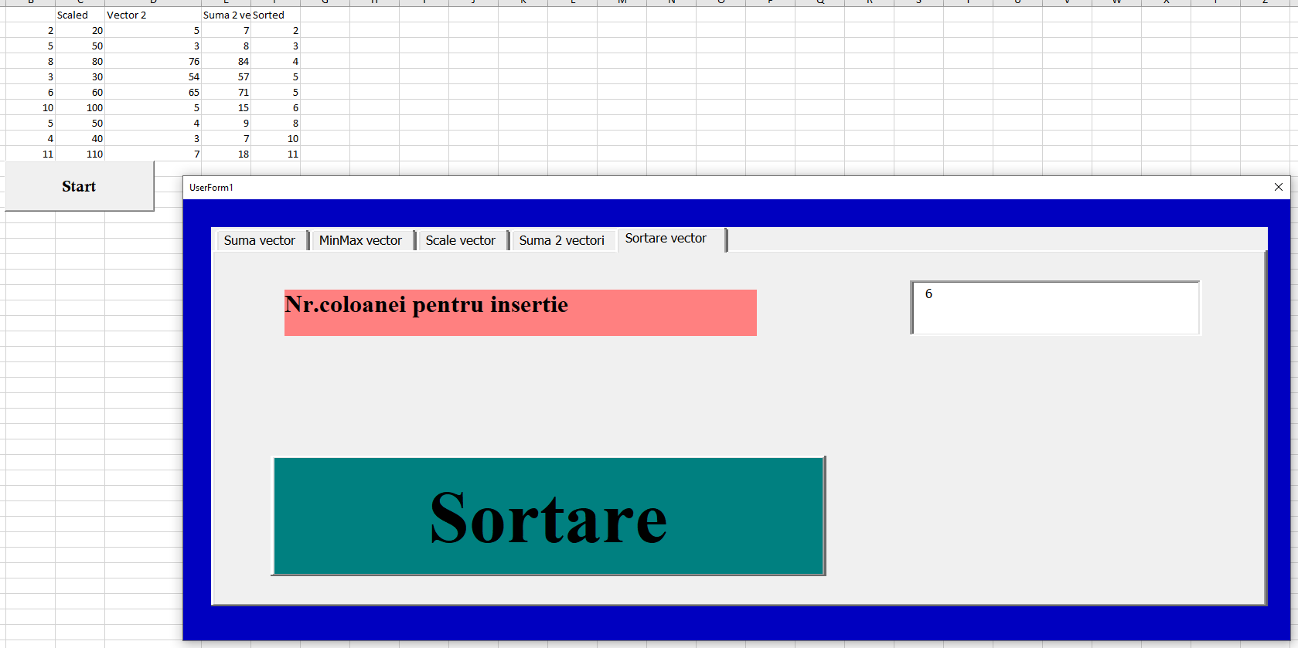

**Fig.10:Sorteaza**

**Codul:**

**Public Function SumaVector(rng As Range) As Double**

**Dim i As Integer**

**Dim n As Integer**

**Dim Suma As Double**

**n = rng.Rows.Count**

**ReDim vect(1 To n) As Double**

**Suma = 0**

**For i = 1 To n**

**vect(i) = rng(i)**

**Suma = Suma + vect(i)**

**Next i**

**SumaVector = Suma**

**End Function**

**Public Function MaxVector(rng As Range) As Double**

**Dim i As Integer**

**Dim n As Integer**

**Dim max As Double**

**' Preluarea plajei de celule**

**n = rng.Rows.Count**

**ReDim vect(1 To n) As Double**

**For i = 1 To n: vect(i) = rng(i): Next i**

**max = vect(1)**

**For i = 2 To n**

**If (vect(i) > max) Then**

**max = vect(i)**

**End If**

**Next i**

**MaxVector = max**

**End Function**

**Public Function MinVector(rng As Range) As Double**

**Dim i As Integer**

**Dim n As Integer**

**Dim min As Double**

**' Preluarea plajei de celule**

**n = rng.Rows.Count**

**ReDim vect(1 To n) As Double**

**For i = 1 To n: vect(i) = rng(i): Next i**

**min = vect(1)**

**For i = 2 To n**

**If (vect(i) < min) Then**

**min = vect(i)**

**End If**

**Next i**

**MinVector = min**

**End Function**

**Public Function ScaleVector(rng As Range, sc As Double) As Double()**

**Dim i As Integer**

**Dim n As Integer**

**' Preluarea plajei de celule**

**n = rng.Rows.Count**

**ReDim vect(1 To n) As Double**

**For i = 1 To n: vect(i) = rng(i): Next i**

**ReDim scaled(1 To n) As Double**

**For i = 1 To n**

**scaled(i) = sc * vect(i)**

**Next i**

**ScaleVector = scaled**

**End Function**

**Public Function Suma2Vec(rng1 As Range, rng2 As Range) As Variant**

**Dim i As Integer**

**Dim n1 As Integer**

**Dim n2 As Integer**

**' Preluarea plajei de celule**

**n1 = rng1.Rows.Count**

**n2 = rng2.Rows.Count**

**If (n1 <> n2) Then**

**Suma2Vec = "Dimensiuni inegale."**

**Exit Function**

**End If**

**ReDim vect(1 To n1) As Double**

**For i = 1 To n1**

**vect(i) = rng1(i) + rng2(i)**

**Next i**

**Suma2Vec = vect**

**End Function**

**Public Function Bubble(rng As Range) As Double()**

**Dim temp As Double**

**Dim i As Integer, j As Integer**

**Dim n As Integer**

**n = rng.Rows.Count**

**ReDim A(1 To n) As Double**

**For i = 1 To n**

**A(i) = rng(i)**

**Next i**

**For i = 1 To n - 1**

**For j = 1 To n - i**

**If (A(j) > A(j + 1)) Then**

**temp = A(j)**

**A(j) = A(j + 1)**

**A(j + 1) = temp**

**End If**

**Next j**

**Next i**

**Bubble = A**

**End Function**

**Private Sub cmdExit_Click()**

**MainUserForm1.Hide**

**Unload MainUserForm1**

**End Sub**

**Private Sub cmdMinMax_Click()**

**Dim min As Double**

**Dim max As Double**

**Dim vect As Range**

**Set vect = Range("B2:B10")**

**min = MinVector(vect)**

**max = MaxVector(vect)**

**viewMin.Caption = "Minimul este: " & min**

**viewMax.Caption = "Maximul este: " & max**

**End Sub**

**Private Sub cmdScale_Click()**

**Dim c As Double**

**Dim n As Integer**

**Dim col As Integer**

**Dim vect As Range**

**Set vect = Range("B2:B10")**

**n = vect.Rows.Count**

**c = insConst.Value**

**ReDim scal(1 To n) As Double**

**scal = ScaleVector(vect, c)**

**col = insCol.Value**

**Cells(1, col).Value = "Scaled"**

**For i = 1 To n**

**Cells(i + 1, col).Value = scal(i)**

**Next i**

**End Sub**

**Private Sub cmdSort_Click()**

**Dim col As Integer**

**Dim vect As Range**

**Set vect = Range("B2:B10")**

**ReDim rez(1 To vect.Rows.Count) As Double**

**rez = Bubble(vect)**

**col = insCol4.Value**

**Cells(1, col).Value = "Sorted"**

**For i = 1 To vect.Rows.Count**

**Cells(i + 1, col).Value = rez(i)**

**Next i**

**End Sub**

**Private Sub cmdSuma_Click()**

**Dim sum As Double**

**Dim vect As Range**

**Set vect = Range("B2:B10")**

**If Not vect Is Nothing Then**

**sum = SumaVector(vect)**

**viewSuma.Caption = "Suma este: " & sum**

**Else**

**MsgBox "Variabila 'vect' nu este definita sau este goala!", vbExclamation**

**End If**

**End Sub**

**Private Sub cmdSumeaza_Click()**

**Dim vect1 As Range**

**Dim vect2 As Range**

**Dim rez As Variant**

**Dim col As Integer**

**Dim vect As Range**

**Set vect = Range("B2:B10")**

**Set vect1 = Range(insCol1.Value)**

**Set vect2 = Range(insCol2.Value)**

**rez = Suma2Vec(vect1, vect2)**

**If (VarType(rez) = vbString) Then**

**MsgBox rez**

**Else**

**col = insCol3.Value**

**Cells(1, col).Value = "Suma 2 vectori"**

**For i = 1 To vect1.Rows.Count**

**Cells(i + 1, col).Value = rez(i)**

**Next i**

**End If**

**End Sub**

**Private Sub UserForm1_Activate()**

**Set vect = Worksheets("Sheet1").Range(ActiveWindow.RangeSelection.Address)**

**End Sub**

**Private Sub MultiPage1_Change()**

**End Sub**

**Concluzii:**

În finalizarea acestei lucrări de laborator, am reușit să implementăm o aplicație eficientă în Excel, ce utilizează un set de funcții definite de programator pentru prelucrarea vectorilor. Această aplicație oferă utilizatorului posibilitatea de a efectua diverse operațiuni asupra vectorilor, precum calculul sumei elementelor unui vector, suma a două vectori, găsirea elementului minim și maxim dintr-un vector, scalarizarea unui vector și sortarea unui vector.

Prin intermediul funcțiilor create, am asigurat o funcționalitate robustă și flexibilitate în manipularea datelor în cadrul mediului Excel. Utilizatorii vor beneficia de capacitatea de a efectua operațiuni complexe asupra vectorilor fără a necesita cunoștințe avansate de programare sau manipulare a datelor.

Această aplicație vine în întâmpinarea nevoilor utilizatorilor care lucrează cu vectori în Excel, oferindu-le un instrument puternic și ușor de utilizat pentru prelucrarea datelor. Prin intermediul acestei realizări, am demonstrat capacitatea de a proiecta și implementa soluții practice pentru probleme specifice din domeniul prelucrării vectorilor în Excel.